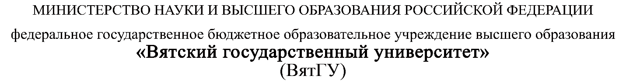

ИНДИВИДУАЛЬНОЕ ЗАДАНИЕ НА ПРАКТИКУ

|  |  |  |  |  |  |  |
| --- | --- | --- | --- | --- | --- | --- |
| Ф.И.О. обучающегося | | Птахова Анастасия Муслимовна | | | | |
| Институт/факультет | | Факультет автоматики и вычислительной техники | | | | |
| Направление подготовки (специальность) | | 09.03.01 Информатика и вычислительная техника | | | | |
| Направленность (профиль) | | Программное и аппаратное обеспечение вычислительной техники | | | | |
| Вид практики | | Производственная | | | | |
| Сроки прохождения практики с | | | 05.02.2024 | по | 14.04.2024 | |
| Место прохождения практики | | | АО «Научно-производственное предприятие «Знак» | | | |
|  | (наименование организации, структурного подразделения организации) | | | | |

| Номер п/п | Перечень заданий, которые подлежат выполнению в ходе практики | Сроки выполнения |
| --- | --- | --- |
|
|
|  | Пройти инструктаж по ознакомлению с правилами внутреннего трудового распорядка, охраны труда, техники безопасности, противопожарной безопасности, санитарно-эпидемиологическими правилами и гигиеническими нормативами, а также вводный инструктаж и инструктаж на рабочем месте | 05.02.2024 |
|  | Выполнить работы по отображению визуальной области видимости | 06.02.2024-10.04.2024 |
|  | Подготовить и оформить отчет | 14.04.2024 |

|  |  |
| --- | --- |
| С индивидуальным заданием ознакомлен(а) | 05.02.2024 |
|  | (дата, подпись обучающегося) |

Индивидуальное задание на практику разработано в соответствии с рабочей программой практики.

|  |  |  |  |  |  |
| --- | --- | --- | --- | --- | --- |
| Руководитель  практики от университета | 05.02.2024 |  |  |  | Клюкин В.Л. |
|  | (дата) |  | (подпись) |  | (Ф.И.О.) |

|  |  |  |  |  |  |  |  |  |  |  |  |  |
| --- | --- | --- | --- | --- | --- | --- | --- | --- | --- | --- | --- | --- |
| Руководитель практики от профильной  организации назначен приказом (распоряжением) № | | | | |  | | | |  | | от |  |
|  | | | | |  | (номер и дата распорядительного акта профильной организации) | | | | | | |
|  | Индивидуальное задание, выполняемое обучающимся в период практики, согласую. | | | | | | | | | | | |
| Руководитель практики от профильной организации | |  |  |  | | |  |  | |  | | |
|  | | (дата) |  | (подпись) | | |  |  | | (Ф.И.О.) | | |